3.1. Центр масс тела, положение центра масс.
Любое тело можно рассматривать как совокупность материальных точек, в качестве которых можно, например, брать молекулы. Законы Ньютона для материальной точки почти без изменений применимы и к реальному телу, если ввести новое понятие - центр масс (ЦМ).
Пусть тело состоит из п материальных точек с массами m1, т2,... тп.
Центром масс тела, состоящего из п материальных точек, называется
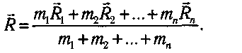
точка (в геометрическом смысле), радиус-вектор которой определяется формулой: (3.1)

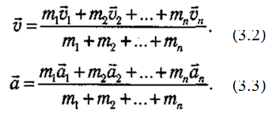
Здесь - радиус-вектор точки с номером i(i= 1,2,... п).
Применение формулы (3.1) для тела, состоящего из двух точек с массами
т и 2т, проиллюстрировано на рис. 3.1. Можно показать, что скорость и ускорение центра масс определяются аналогичными формулами:
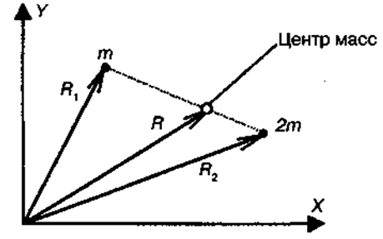

Рис. 3.1. Положение центра масс тела из двух точек

Сумма масс всех его точек, входящая в знаменатели формул (3.1-3.3), называется массой тела: т = т₁+m_{II}+... + тп. (3.4)
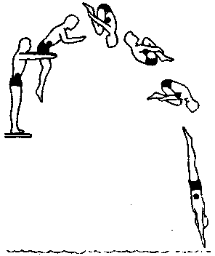
В симметричных однородных телах ЦМ всегда расположен в центре симметрии или лежит на оси симметрии, если у фигуры центра симметрии нет. Центр масс может находиться как внутри тела (диск, треугольник, квадрат), так и вне его (кольцо, угольник, квадрат с вырезом в центре). Для человека положение ЦМ зависит от принятой позы. На рис. 3.3. показано положение ЦМ тела прыгуна в воду на различных этапах прыжка. В зависимости от положения частей тела относительно друг друга его ЦМ находится в разных точках.

Рис. 3.3. Положение ЦМ прыгуна в воду

3.2. Распределение массы в теле человека
Масса тела и массы его отдельных сегментов очень важны для различных аспектов биомеханики. Во многих видах спорта необходимо знать распределение массы для выработки правильной техники выполнения упражнений.
Для анализа движений туловища используется метод сегментирования тела человека: оно рассекается на определенные сегменты. Для каждого сегмента определяется его масса и положение центра масс. На рис. 5.4 указаны сегменты и обозначены антропометрические точки, определяющие границы сегментов. Здесь же приведены координаты положения центров масс сегментов на их продольных осях (в % к длинам сегментов) и относительные массы сегментов. Это дает возможность более точного определения положения центра масс туловища при выполнении различных упражнений. В. Н. Селуянов установил, что массы сегментов тела можно определить с помощью следующего уравнения:
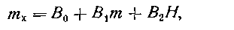

где m_{х} - масса одного из сегментов тела (кг), например стопы, голени, бедра и т. д.; m - масса всего тела (кг); H -длина тела (см); В₀, В_{1,} В₂ - коэффициенты регрессионного уравнения, они различны для разных сегментов (табл. 1).
Примечание. Величины коэффициентов округлены и верны для взрослого мужчины.
Для того чтобы уяснить, как пользоваться таблицей 1 и другими подобными таблицами, вычислим, например, массу кисти человека, у которого масса тела равна 60 кг, а длина тела 170 см.
Масса кисти = - 0,12 + 0,004х60+0,002х170 = 0,46 кг.

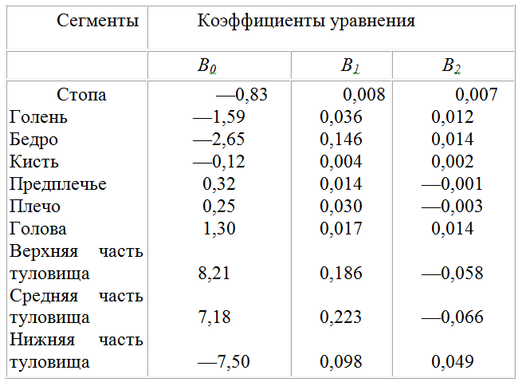
Таблица 3.1. Коэффициенты уравнения для вычисления массы сегментов тела по массе (т) и длине (Н) тела

Зная, каковы массы и моменты инерции звеньев тела и где расположены их центры масс, можно решить много важных практических задач. В том числе:
- определить количество движения, равное произведению массы тела на его линейную скорость (m·v);
- определить кинетический момент, равный произведению момента инерции тела на угловую скорость (J_{w}); при этом нужно учитывать, что величины момента инерции относительно разных осей неодинаковы;
- оценить, легко или трудно управлять скоростью тела или отдельного звена;
- определить степень устойчивости тела и т. д.

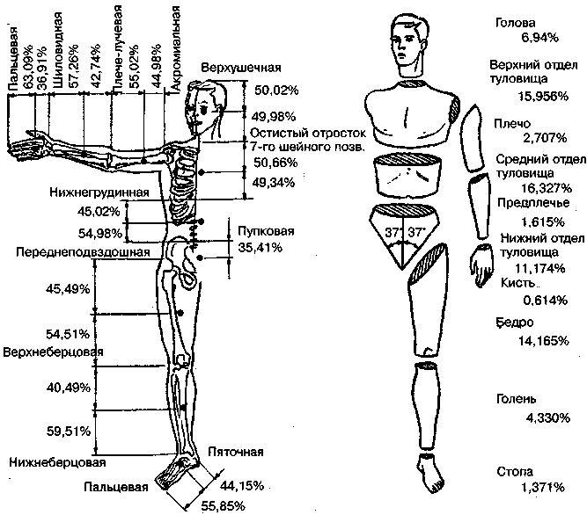
Рис. 3.4. Сегментирование тела человека: справа) сегменты и их относительная масса(в % к массе тела); слева) антропометрические точки границ сегментов и положение их центров масс (в % к длине сегмента)

Движения человека можно изучать рассматривая его тело (в зависимости от поставленных задач) как материальную точку, как одно твердое тело или как систему тел.
Тело человека рассматривают как материальную точку, когда перемещение тела намного больше, чем его размеры (если не исследуют движения частей тела и его вращение).
Тело человека приравнивают к твердому телу, когда можно не принимать во внимание взаимные перемещения его звеньев и деформации тканей, когда важно учитывать лишь его размеры, расположение в пространстве и ориентацию (в частности, при изучении условий равновесия, вращения тела в пост-й позе).
Тело человека изучают как систему тел, когда важны еще особенности движений звеньев тела, влияющие на выполнение двигательного действия.
Поэтому, определяя основные пространственные характеристики движений человека (координаты и траектории), заранее уточняют, к какому материальному объекту (точке, твердому телу, системе тел) приравнивают в данном случае тело человека.
Любое сложное движение материальной точки, твердого тела или части человеческого тела (звена) можно представить как суперпозицию (сумму) поступательного, вращательного и колебательного движений.

3.3. Законы Ньютона для произвольного тела.
Поступательное движение
Покажем, как понятие центра масс используется в законах Ньютона. На каждую материальную точку, входящую в состав тела, действуют силы как со стороны других тел - внешние силы, так и со стороны остальных точек самого тела - внутренние силы. Например, для падающего тела внешними являются сила тяжести и сила сопротивления воздуха, а внутренними являются силы взаимодействия между молекулами. Обозначим Fi сумму всех сил, действующих на точку с номером i, и запишем второй закон Ньютона для всех точек:
F₁ = т_{l}·а₁ , F₂ = т₂·а₂,……………………. Fп = тn·аn,
Сложив все равенства, получим:
F₁+F₂+... + Fn = m₁·a₁+m₂·a₂+... + mn·an. (3.5)
Слева стоит сумма всех сил, действующих на все точки тела. Среди них
есть как внешние, так и внутренние силы. В соответствие с третьим законом Ньютона сумма всех внутренних, сил равна нулю (силы, с которыми материальные точки действуют друг на друга, равны по величине и противоположны по направлению и при сложении дают ноль). Поэтому сумма всех сил в равенстве (3.5) равна сумме внешних сил:
F₁+F₂+... + F_{n} = Fвнеш
В правой части равенства (5.5) стоит числитель формулы (3.3). Поэтому
m₁·а₁ + т₂·а₂ + ... + тп · ап = (m₁ + т₂ + ... + тп) ·а = т·а,
где m – масса всего тела, а – ускорение центра масс тела.
С учетом этого равенство (5.5) принимает следующий вид:
F_{внеш} = т·а .. (3.6)
Соотношение (5.6) является вторым законом Ньютона для произвольного тела.
В инерциальной системе отсчета ускорение центра масс тела равно отношению суммы внешних сил к массе тела.
Первый и третий законы Ньютона для произвольного тела обобщаются следующим образом:
- Существует система отсчета, относительно которой центр масс тела движется равномерно и прямолинейно или сохраняет состояние покоя, если на него не действуют другие тела. Такая система называется инерциальной.
- Любые взаимодействующие тела действуют друг на друга с силой, одинаковой по величине и противоположной по направлению: F = - F
Отметим один вид движения тела, к которому законы движения материальной точки применимы без всяких изменений это поступательное движение.
При поступательном движении тело движется так, что любой его отрезок остается параллельным своему начальному положению (рис. 3.7). При таком движении траектории движения всех точек одинаковы. Поэтому одинаковы и все характеристики движения (скорость, ускорение и т. д.). И законы движения материальной точки применимы к поступательному движению макроскопического твердого тела без всяких изменений.
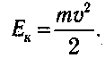
При поступательном движении тела скорости всех его точек одинаковы (v), а вращение отсутствует (Евр = 0). Поэтому кинетическая энергия при поступательном движении рассчитывается так же, как для материальной точки
Связь между изменением кинетической энергии и работой внешних сил для твердого тела такая же, как для материальной точки:
изменение кинетической энергии твердого тела равно сумме работ всех действующих на него внешних сил:
Е_{k2} – Е_{k1} = A_{I} +A_{II} + … (3.10)
В случае, когда тело совершает одновременно и поступательное и вращательное движения, кинетическая энергия равна сумме двух слагаемых:
где $v$_{цм} - скорость движения центра масс тела, а Е_{ВР} - кинетическая энергия, связанная со вращением тела относительно центра масс.

3.4. Работа и мощность человека. Эргометрия
Механической работой силы, действующей на тело, мы назвали скалярную величину, равную произведению силы на перемещение точки приложения силы и на косинус угла между направлениями силы и перемещения: A = F·S·соs(а). (5.8)
Единицы измерения работы в системе СГС 1эрг =1дин∙см, а в системе СИ – 1Дж = 1Н∙1м. Т.к. 1дин = 1 г ∙см/с², 1Н = 1 кг∙м/с² = 10⁵ г∙см/с² = 10⁵ дин, то 1 Дж = 10⁷ эрг
Работа и энергия измеряются еще в таких внесистемных единицах:
1 кал = 4.19 Дж; 1 эВ = 1е∙1В = 1,6∙10⁻¹⁹Дж; 1кВт∙час = 3,6 МДж = 860 ккал.
Даже очень маленькая сила при большом перемещении тела может совершить значительную работу. Правда, для этого потребуется большой промежуток времени. Однако во многих случаях величина участка траектории и время действия силы ограничены. Например, при прыжке сила мышц действует только при разгибании сустава достаточно малое время. За это время работа мышц должна успеть сообщить прыгуну необходимую кинетическую энергию. Поэтому важной характеристикой «устройств», используемых для совершения работы является скорость ее совершения. Скорость совершения работы характеризуется мощностью.
Полезной мощностью называется скалярная величина, равная отношению работы ко времени, за которое она совершена: Р_{п} = А/t (5.11)
Затраченной мощностью (мощность энергозатрат) называется скалярная величина, равная отношению затраченной энергии ко времени, за которое она израсходована: Р_{з} = Е/t (5.12)
Формулы (5.11 и 5.12) определяют среднюю мощность.
Для анализа практических ситуаций этого понятия не достаточно. Например, при спурте (англ. spurt - рывок) спортсмен должен за относительно малое время набрать большую скорость и способность к спурту у разных людей различна. Поэтому вводят понятие мгновенной мощности.
Мгновенной мощностью называют отношение работы (dA) ко времени, вычисленное для очень малого интервала (dt): Р_{п} = dА/dt (5.13)
Аналогично определяется мгновенная мощность энергозатрат: Р_{п} = dА/dt (5.14)
Отношение полезной мощности к затраченной показывает насколько эффективно используется энергия и называется коэффициентом полезного действия (КПД), который выражают в процентах: КПД = (Р_{п}/Р_{з})ˑ100% (5.15)
Единица измерения мощности в СИ называется Ватт: 1 Вт = 1Дж/с (т. е. 1 Вт - это мощность двигателя, который совершает работу 1 Дж за 1 с).
Внесистемной единицей мощности является лошадиная сила: 1 л.с. = 750 Вт, 1 л.с.(США) = 746 Вт.
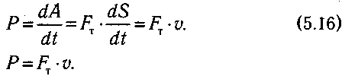
Если двигатель используется для перемещения тел, то мощность (Р), сила тяги (FT) и скорость движения ($ϑ$) связаны соотношением:

Работа и мощность, которые характерны для человека, зависят от многих факторов. При кратковременных усилиях человек может развивать мощность порядка нескольких киловатт. Например, если спортсмен массой 70 кг подпрыгивает так, что его центр масс поднимается на 1 м, а фаза отталкивания длится 0,2 с, то он развивает мощность около 3,5 кВт.
При ходьбе с постоянной скоростью по ровному месту человек также совершает работу, хотя его кинетическая энергия не изменяется. В данном случае энергия затрачивается главным образом на периодическое поднятие центра масс тела и на ускорение или замедление ног. Часть этой энергии идет на нагревание организма за счет «сопротивления» его частей и нагревание окружающей среды. Например, человек массой 70 кг при ходьбе со скоростью 5 км/ч развивает мощность около 60 Вт(?). С возрастанием скорости эта мощность быстро увеличивается, достигая 200 Вт при скорости 7 км/ч. При езде на велосипеде положение центра масс человека изменяется гораздо меньше, чем при ходьбе, и ускорение ног тоже меньше. Поэтому мощность, затрачиваемая при езде на велосипеде, значительно меньше: 30 Вт при скорости 9 км/ч, 120 Вт при 18 км/ч.
Работа, совершаемая мышцами при выполнении активных движений, называется динамической. Эта работа связана с перемещением частей тела. В том случае, когда человек сохраняет свою позу неизменной, такие перемещения отсутствуют, а при отсутствии перемещения работа всех сил равна нулю. Поэтому может показаться, что человек, стоящий неподвижно, не тратит энергию. Однако опыт показывает, что сохранение неподвижной позы в течение длительного времени вызывает значительное утомление. Еще большую усталость испытывает человек, держащий в вытянутой руке гантель. Сидящий человек также испытывает усталость мышц спины и поясничной области, если на плечи ему поместить груз. Причина усталости (а значит и энергозатрат) при статических нагрузках состоит в том, что покой в данном случае является кажущимся. Вследствие биологической активности мышц у человека всегда наблюдается физиологический тремор (лат. tremor - дрожание). При этом происходят незаметные глазу очень мелкие и очень частые сокращения и расслабления мышц. Следовательно, мышцы постоянно совершают работу (такую работу называют статической) и расходуют запас энергии. Сила мышц падает и требуется перерыв для ее восстановления. Этим и объясняется то, что стоящий человек время от времени переносит тяжесть тела с одной ноги на другую.
В спортивной терминологии для (словесной оценки работы спортсмена используются следующие понятия:
-ритм работы - определенная последовательность чередования рабочих операций и их отдельных элементов в процессе деятельности;
-темп работы - число последовательно выполняемых операций в единицу времени.
При этом мощность часто определяют как темп, в котором выполняется работа или расходуется энергия.
Эргометры. Для измерения работы человека применяют приборы, называемые эргометрами. Например, велоэргометр предназначен для измерения полезной работы и мощности при езде на велосипеде. Для этого через обод колеса, которое вращает испытуемый, перекинута стальная лента. Сила трения между лентой и ободом колеса измеряется динамометром. Вся работа испытуемого затрачивается на преодоление трения. Умножая длину окружности колеса на силу трения, находят работу, совершенную при каждом обороте. Зная число оборотов и время испытания, определяют полную работу и среднюю мощность.
3.5. Энергетика бега
Работа совершаемая при беге с постоянной скоростью по горизонтальной поверхности сводится к преодолению трения и сопротивления воздуха. Действие трения при этом невелико, но, тем не менее, бег с постоянной скоростью связан со значительными затратами энергии. Энергия тратится
1)на движение тела бегуна вверх-вниз и на отталкивание ногами от почвы.
2)Кроме того, тело бегуна превращает энергию в теплоту.
3)Дополнительная причина потери энергии заключается в том, что ноги бегуна, масса которых составляет примерно 40% от массы тела (см. табл. 5.1), в процессе бега постоянно ускоряются и тормозятся. Поэтому работа, выполняемая мышцами ног для поддержания движения тела вперед с постоянной скоростью, велика.
В первом приближении можно считать, что работа, выполняемая мышцами бегуна за один шаг, пропорциональна кинетической энергии, сообщаемой той ноге, которая после отталкивания от земли выносится вперед: А ~ m$v$2 (т - масса ноги). В то же время эта работа определяется формулой А = F·d, где F - сила мышц, d - расстояние, на котором при каждом шаге мышцы выполняют работу. Считается, что сила мышц (F) пропорциональна квадрату характеристической длины (L2), а масса (т) пропорциональна кубу характеристической длины (L3). Кроме того, расстояние d пропорционально L. Следовательно,
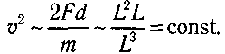
Таким образом, можно считать, что скорость, которую может поддерживать бегун, не зависит от его размеров. Ориентировочные значения скоростей, которые могут развивать человек и некоторые животные, представлены в табл. 5.3.
Люди - неважные бегуны. Это объясняется тем, что масса ног человека составляет около 40% массы тела и требует значительных затрат энергии при каждом торможении и разгоне. Самые быстроходные животные имеют худые ноги, а основная масса сосредоточена в теле. Большие мышцы ног у некоторых животных (лев, тигр, большие кошки) приспособлены для прыжков, а не для быстрого бега.
Человек ограничен в величине производимой им работы не только требуемой для этого энергией, но и скоростью ее использования, т. е. мощностью. Например, человек может (в низком темпе) пройти большое расстояние по лестнице, прежде чем будет вынужден остановиться из-за того, что израсходовал слишком много энергии. Однако, при подъеме в высоком темпе, он может упасть в изнеможении, преодолев лишь небольшую часть пути. В этом случае ограничение ставит величина затрачиваемой мощности, т. е. скорости, с которой человек за счет биохимических процессов преобразует химическую энергию пищи в механическую работу. То обстоятельство, что активный организм часто функционирует на грани своих предельных возможностей, подтверждается множеством случаев, когда спортсмены на соревнованиях разрывают мышцы, связки, сухожилия.

Скорости животных и человека Таблица 5.3
Объект | Скорость, м/с
Гепард | 30
Газель | 28
Страус | 23
Лисица | 20
Заяц | 18
Волк | 18
Гончая собака | 16
Человек | 11

3.6. Энергетика прыжков
Мы знаем, что механическая энергия тела сохраняется лишь при условии действия только консервативных сил. В этом случае при движении тела происходит переход кинетической энергии в потенциальную или наоборот, но полная энергия сохраняется.
Если при движении на тело действуют не консервативные силы (силы трения и сопротивления), которые совершают работу, то полная механическая энергия не сохраняется. В этом случае ее изменение равно этой работе:

  - Движение велосипедиста. В реальном случае велосипедист испытывает действие силы трения, которая совершает отрицательную работу. Поэтому, если велосипедист не работает ногами, полная механическая энергия сохраняться не будет: E2-E1= A трения.
Для того, чтобы поддерживать механическую энергию неизменной,
велосипедист должен компенсировать отрицательную работу силы трения положительной работой силы своих мышц
A мышц = A трения. (9.9)
Отсюда следует, что, чем меньше сила трения, тем меньшая работа требуется от мышц, тем меньше утомление и выше результаты. Поэтому фирмы, занимающиеся производством спортивной техники и спортивной одежды, ведут постоянные исследования, направленные на уменьшение силы трения.
В некоторых случаях механическая энергия сохраняется при передаче энергии от одного тела к другому. Например, потенциальная энергия, запасенная в натянутой тетиве лука, преобразуется в кинетическую энергию стрелы.
3.6.1. Прыжки в высоту с места
Если человек присядет, а затем использует мышцы ног для вертикального прыжка, то центр масс поднимется на определенную высоту. При этом выполняется соотношение (9.8) между работой неконсервативных сил и изменением механической энергии
Пусть (1) - положение прыгуна, присевшего перед прыжком (рис. 9.7). В этом положении у него есть только потенциальная энергия E₁ = mgH₁ где H₁, - высота, на которой находится центр масс присевшего человека. В результате толчка человек приобретает кинетическую энергию и начинает подниматься
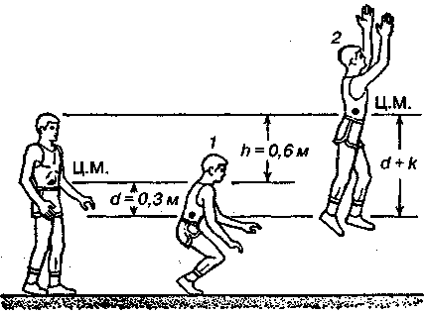
вверх.
Рис. 9.7. Прыжок в высоту с места

на высоте максимального подъема центра масс (2) у прыгуна остается только потенциальная энергия Е2 = mgH2, где H2 - высота, на которую поднимается центр масс в результате прыжка. Изменение механической энергии равно работе мышц:
Пусть первоначально центр масс находился на высоте H₀, а при приседании он опускается на расстояние d. Тогда d (глубина приседания) - это расстояние, на котором сила мышц ног F производят работу Амышц =F·d и соотношение (9.10) принимает вид:
mg(h + d) = F·d,
где т - масса тела, a h - высота, на которую центр масс поднялся в результате прыжка. Отсюда общее вертикальное перемещение центра масс при прыжке с места

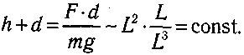
Известно, что сила мышц пропорциональна второй степени характерных размеров тела (L), а масса - третьей степени: F ~ L2; т ~ L3. В то же время глубина приседания пропорциональна первой степени размеров тела: d ~ L. Тогда из формулы (9.11) следует, что общее расстояние, на которое поднимется центр масс, не зависит от размеров тела:

И действительно, маленький крысиный кенгуру (размером с зайца) может прыгать на ту же высоту, что и гигантский кенгуру (примерно 2,5 м).
Отметим также, что большинство прыгающих животных (человек - исключение) могут прыгать значительно выше того расстояния, на которое они опускаются, приседая. Иначе говоря, для них h много больше d.
Лучший прыжок в высоту, который может выполнить мужчина, поднимет
его центр масс приблизительно на h = 0,6 м. При прыжке мышцы ног работают на расстоянии примерно d = 0,3 м. Значит, мышечная сила, необходимая для прыжка, равна
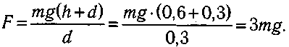
Таким образом, сила мышц ног, производящая прыжок, втрое превышает действующую на спортсмена силу тяжести.

3.6.2.Прыжки в высоту с разбега
При прыжке в высоту с разбега прыгун должен поднять свое тело, чтобы преодолеть горизонтальную перекладину. Мировой рекорд для прыжков этого типа равен 2,4 м. Если считать, что центр масс человека (при вертикальном положении) расположен на высоте приблизительно 1 м, то для достижения высоты перекладины, прыгун должен поднять свой центр масс на расстояние примерно 1,4 м. Так как центр масс тела находится внутри него, то для преодоления планки центру масс необходимо подняться еще на 0,1 м (рис. 9.8). Общая высота, на которую прыгун должен поднять свой центр масс, равна
H = 2,4 м + 0,10м - 1,0 м= 1,50м.
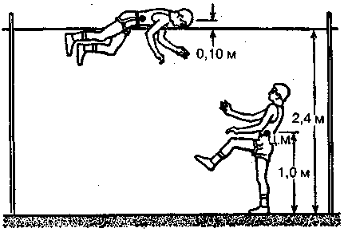
Рис. 9.8. Прыжок в высоту с разбега

Мы выяснили, что при прыжке с места прыгун может поднять свой центр масс приблизительно на 0,6 м. Оставшиеся 0,9 м, необходимые для преодоления перекладины, должны быть получены за счет разбега. Таким образом, кинетическая энергия горизонтального бега должна перейти в энергию прыжка. Прыгун в высоту подбегает к перекладине не на скорости спринтера, так как в этом случае он не успеет выполнить фазу вертикального отталкивания.
Примем скорость разбега v = 6 м/с. Тогда кинетическая энергия прыгуна
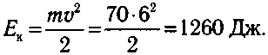
весом 70 кг равна

Энергия, требующаяся для оставшихся 0,9 м прыжка, равна E = mgh = 70∙9,8∙0,9 = 617Дж.
Таким образом, прыгуну в действительности нужно перевести в энергию прыжка менее половины энергии разбега. Если бы это преобразование можно было выполнить с большей эффективностью (перевести в энергию прыжка большей доли ῃ энергии разбега, чем ῃ = 617/1260 = 0,49), прыгун смог бы преодолеть значительно большую высоту.

3.6.3. Прыжки с шестом
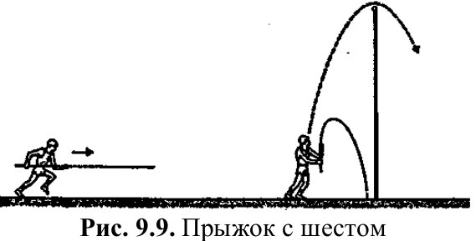
Используя только ноги, прыгун не может преобразовать достаточно большую часть энергии разбега в энергию вертикального толчка. Используя шест, он может выполнить такое преобразование с большей эффективностью. В этом виде спорта прыгун разбегается с максимально возможной скоростью, держа в руках длинный гибкий шест. Он втыкает конец шеста у основания перекладины, и его поступательное движение в этом случае почти удваивает высоту прыжка (рис. 9.9). При этом кинетическая энергия бега преобразуется в потенциальную энергию упруго дефоромированного(изогнутого) шеста. Когда шест разгибается, за счет этой энергии он совершает работу, поднимая прыгуна над планкой.
Оценим максимальную высоту, которую может взять прыгун с шестом. Соотношение (9.8) для этого случая принимает следующий вид:
Е₂-Е₁=Атолчка. (9.12)

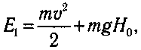
Начальная энергия складывается из кинетической энергии разбега и потенциальной энергии центра масс бегущего человека (где H₀ = 1 м):
Энергия человека в момент перехода через планку на высоте Н фактически является потенциальной энергией: E₂ = mgH.
Работа, совершенная при отталкивании от земли - это работа аналогичная работе мышц при прыжке вверх с места. При рассмотрении таких прыжков была получена формула для расчета этой работы:
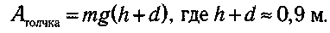
Подставим все эти оценки в соотношение (9.12):
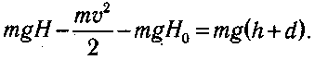
Отсюда получим формулу для расчета предельной высоты прыжка:
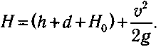
Если положить максимальную скорость равной 9,5 м/с (мы не выбираем максимальную скорость равной 10,5 м/с, потому что прыгун еще несет шест), то получим:
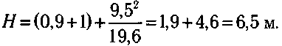
Эта оценка несколько превосходит реально достигнутую высоту, так как не вся кинетическая энергия прыгуна может превратиться в упругую потенциальную энергию шеста - прыгун должен обладать еще и некоторой горизонтальной скоростью для пересечения планки. Современный мировой рекорд для прыжков с шестом равен 6,2 м. Очевидно, что гибкий шест позволяет со значительно большей эффективностью использовать кинетическую энергию разбега. (Мы еще не учли усилие прыгуна, прилагаемое к шесту руками в завершающей фазе, а оно также увеличивает высоту прыжка).

